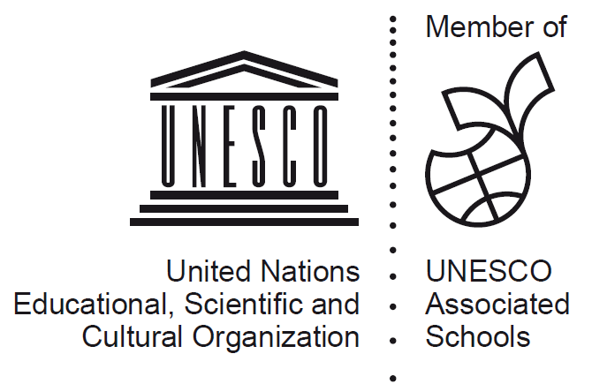
半田市立板山小学校 学校だより【第１２号】
よ も ぎ 道
平成２９年３月（編集：教頭）

卒業式にむけて 心のスイッチ オン！

２月２７日に、６年生を送る会「よもぎ春のつどい」が開かれました。当日は、６年生の保護者の皆様、板山っ子応援隊の皆様にもご参観いただき、在校生は学年の歌や踊りの出し物の中で、６年生に対する感謝の気持ちを伝えました。そして、卒業生は６年間の学校生活のスライドを見て懐かしんだり、１年生が作ったお祝いのペンダントを首にかけてもらって涙したりして、卒業生は卒業することの決意とこれまでの感謝の気持ちを堂々と伝えました。
さあ、卒業式までカウントダウンとなりました。今、卒業生は３月１６日（卒業式）への気持ちをつくりながら、１日１日を大切に過ごしています。
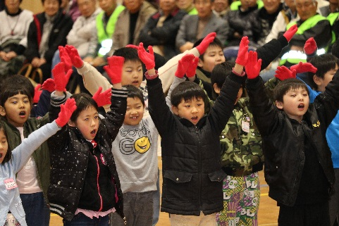
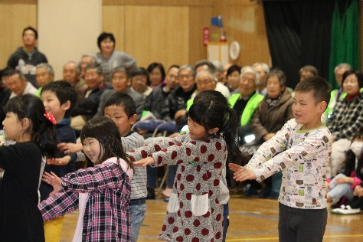
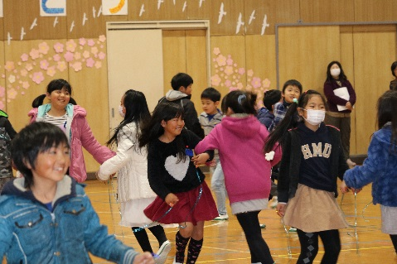

１年生「恋ダンス」 ２年「トライ・エヴリシング」 ３年「世界がひとつになるまで」
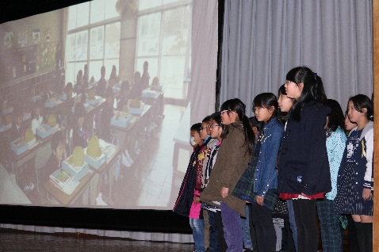
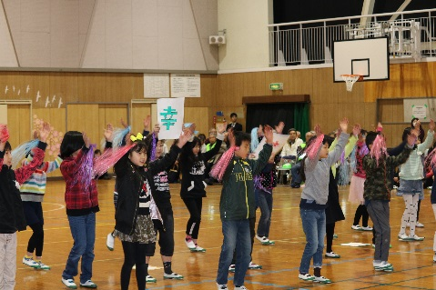
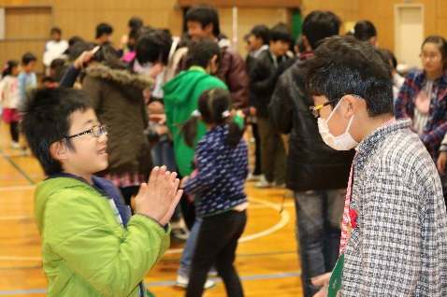

卒業生の皆さん ありがとう
４年「キセキ」 ５年「Best Friend」
先生「タッタ」

板山っ子応援隊の皆さん ありがとうございました

板山小学校運営支援協議会が発足して３年目、今年度は、子どもの登下校の見守り、学校の環境整備、授業の支援など、リーダーの方を中心に、多大なるご支援をいただきました。
今では、板山小学校を支援してくださる「板山っ子応援隊」に登録してくださった方が、１００人となりました。
２月２７日に、板山っ子応援隊総会を開き、１年の活動を振り返り、次年度の活動に向けた意見交換を行いました。その後、各学級に分かれて子どもたちと一緒に給食を食べていただき、皆さんに感謝の気持ちを伝えました。１年間、ありがとうございました。
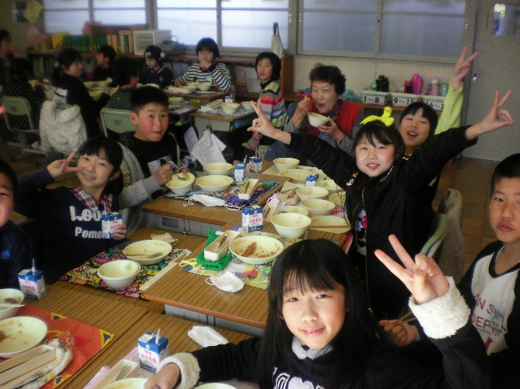
平成２８年度 主な活動
・散歩パトロール、わんわんパトロール
・樹木剪定、草刈り、花壇づくり
・掲示物づくり
・写真、絵画、押し花の掲示
・吊し雛、折り紙の展示
・野菜、米、カレー、短歌、エプロンづくりの支援
・板山の歴史、板山万歳、昔の遊びの伝授
・竹炭づくり体験
・メダカの放流
・日本舞踊鑑賞、よもぎ春のつどい参観
・リーダー会、結団式、給食試食会、総会

給食試食会の様子

愛校作業・感謝の会 ありがとうございました

２月２８日、６年ＰＴＡ行事「愛校作業・感謝の会」が行われました。愛校作業は、遊具のペンキ剥がしとトイレ掃除を行いました。その後、感謝の会は、保護者の方への感謝の気持ちを伝えました。
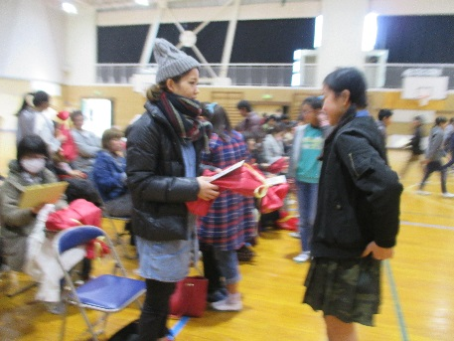
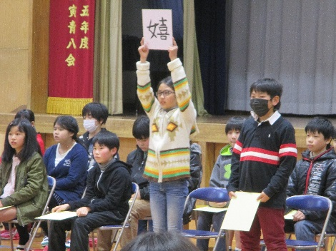
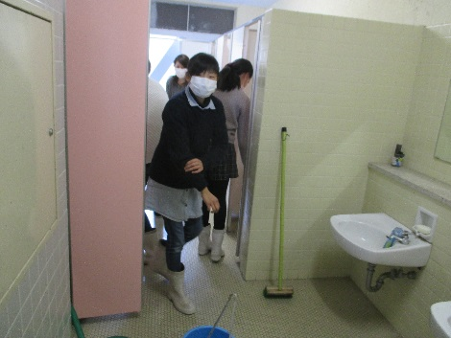

心を込めて 贈ります
感謝の言葉を 漢字で表現
トイレが ピカピカに変身

「親子でネット五原則」標語コンテスト（応募総数6,534点）

板山小１年の廣瀬芽生さん・保護者の廣瀬信江さんの作品が優秀賞に輝きました。
スマホより 目を見て話そう 親子の時間

